1.Loginapp初始化
def onLoginAppReady():
等待连接和登录

- 玩家客户端连接,引擎内部
1.客户端先通过域名得到loginapp的ip地址,可能针对多个loginapp配置了不同的ip,所以根据dns的轮询机制,可能返回不同的ip地址以实现loginapp的负载均衡
2.客户端拿到loginapp的ip后,发起连接,

- 发起登录请求
底层收到登录消息后,交给
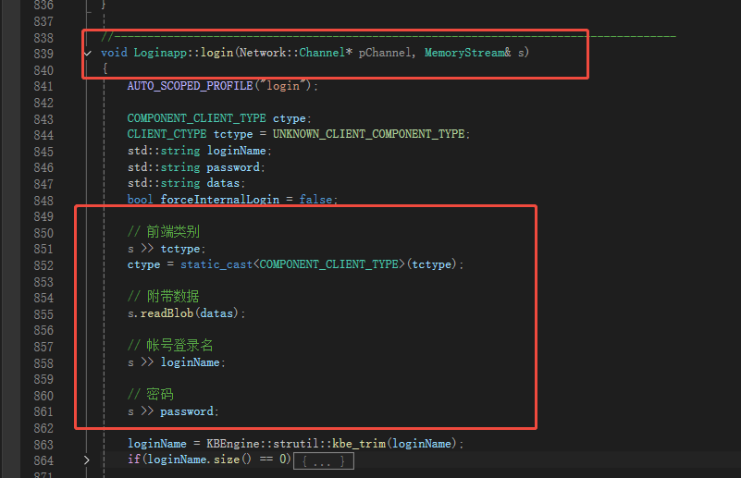回调python
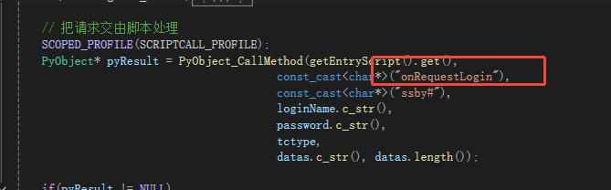
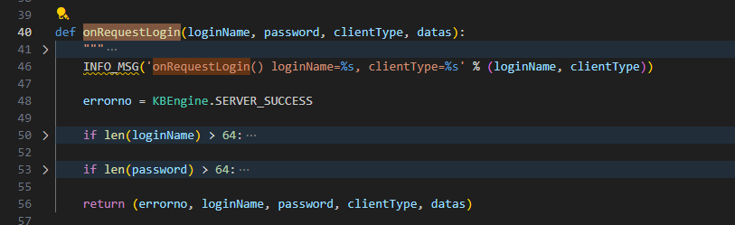

校验通过 加入等待登录管理
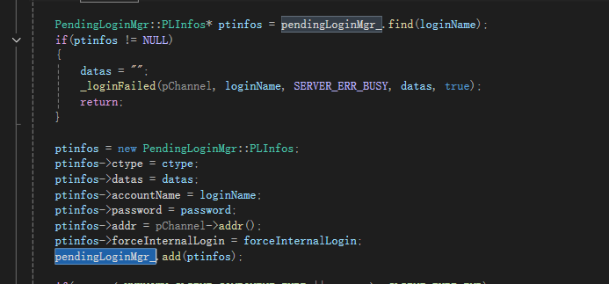
然后向 dbapp发送登录消息，交给 DbmgrInterface的onAccountLogin 处理
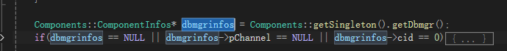
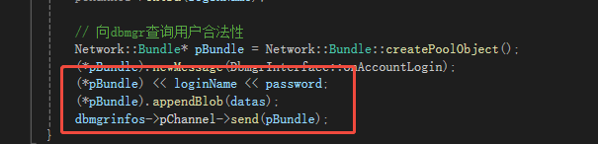

DbmgrInterface收到后处理登录校验

通过python处理登录，通过返回确认是否校验密码
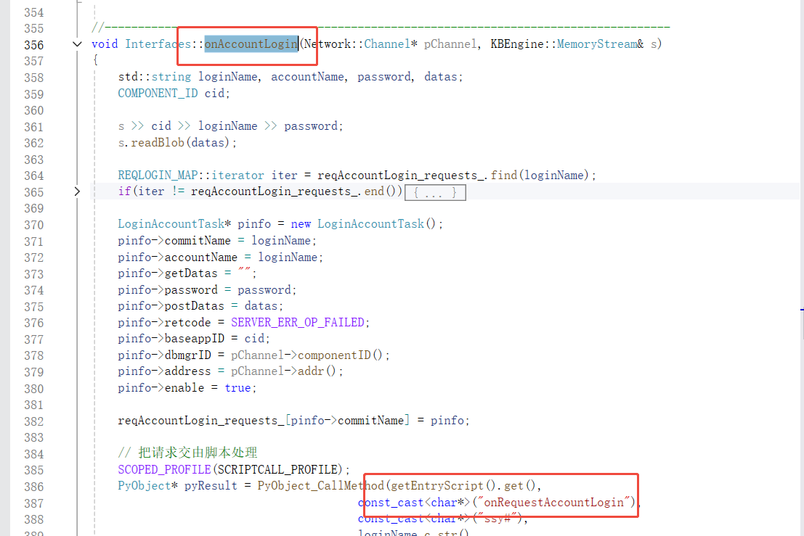
这里走了python的相关校验
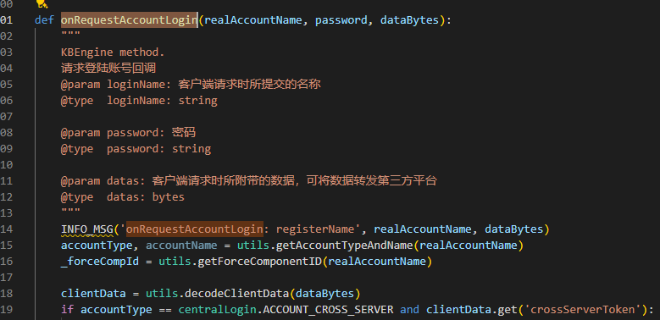
然后向login 发token校验
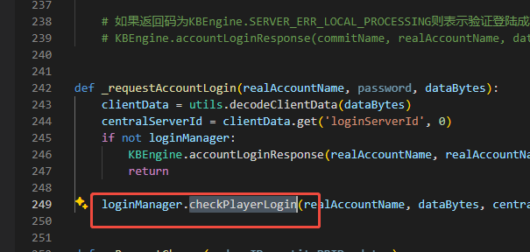

再向中心服校验
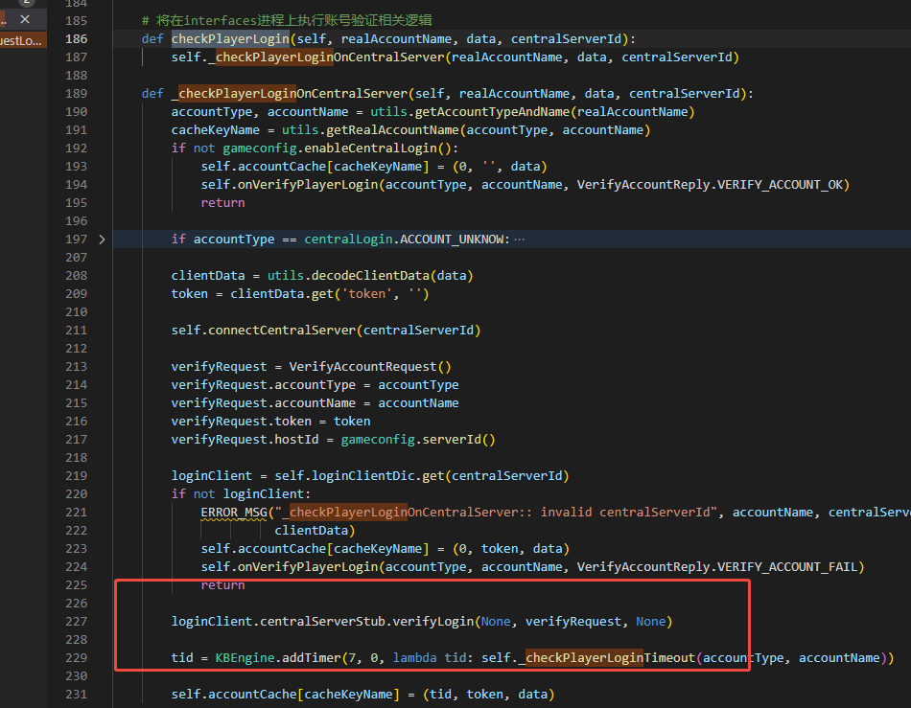
中心服返回结果
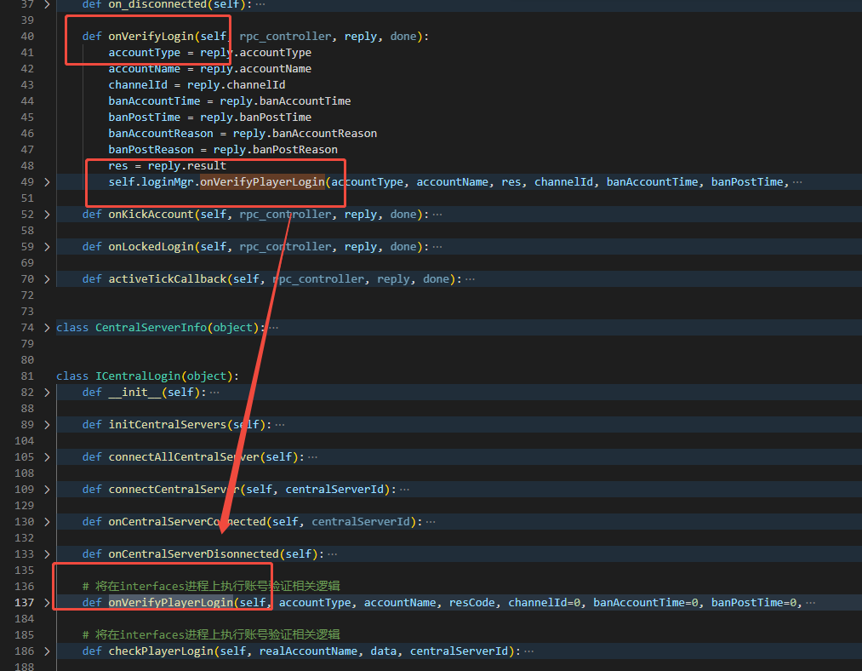
在回调给 引擎c++层accountLoginResponse
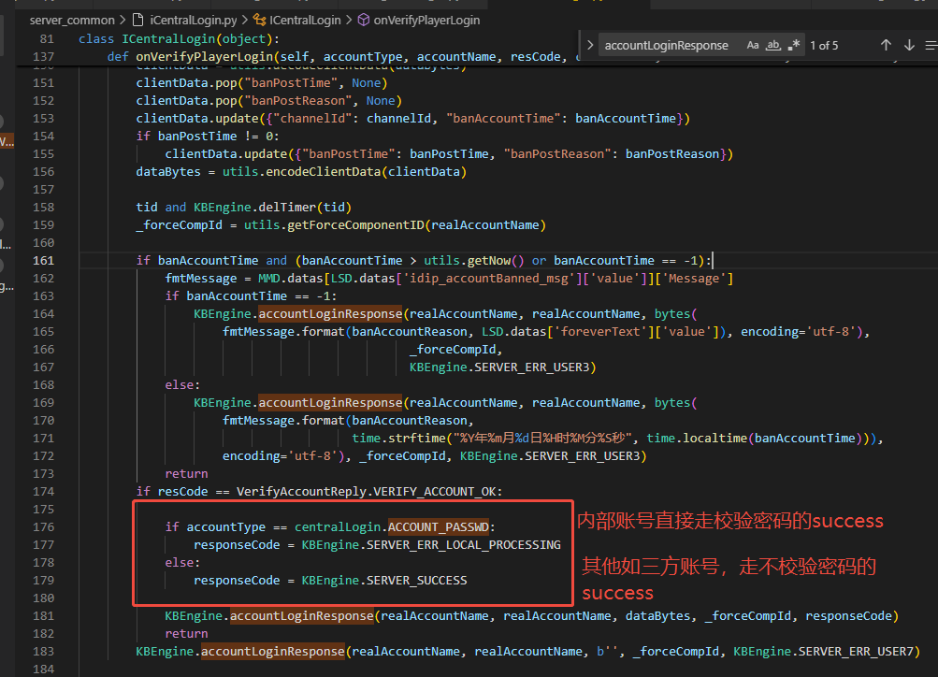

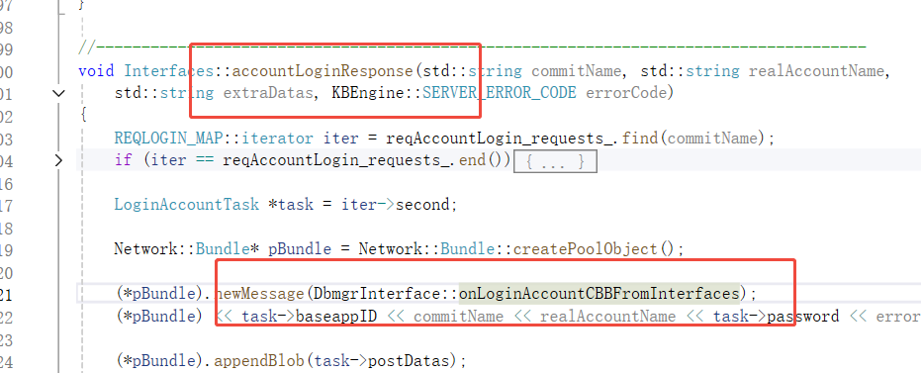
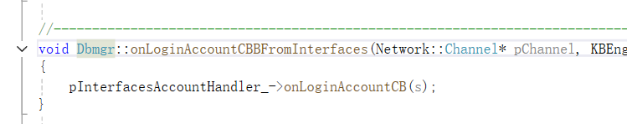
通过successcode判断是否需要检验密码
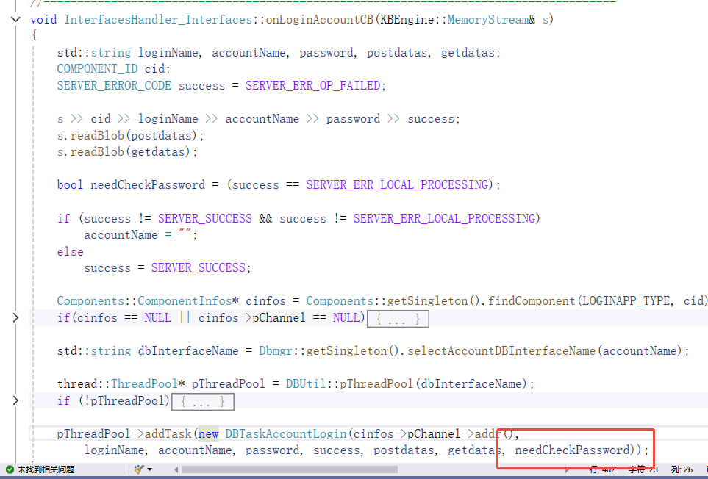

交给对应的处理,然后跑送到线程池中处理 登录任务DBTaskAccountLogin

对应的线程函数
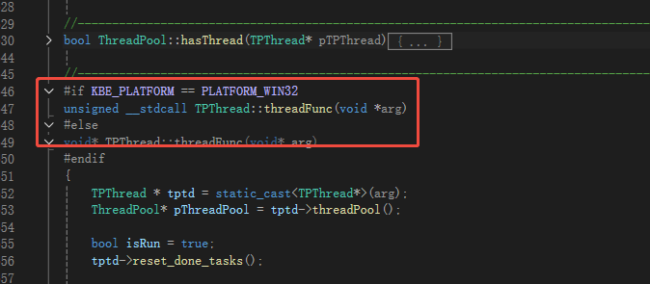
处理任务
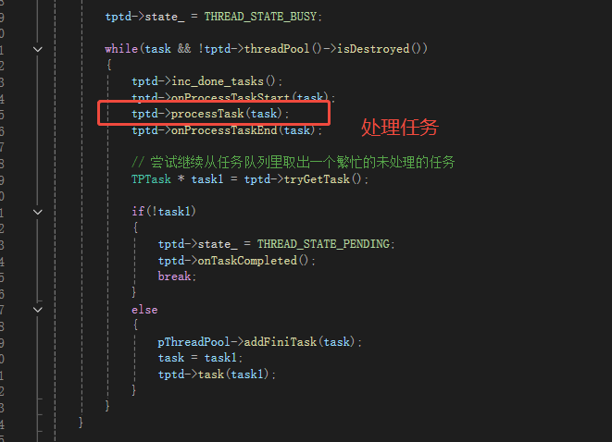
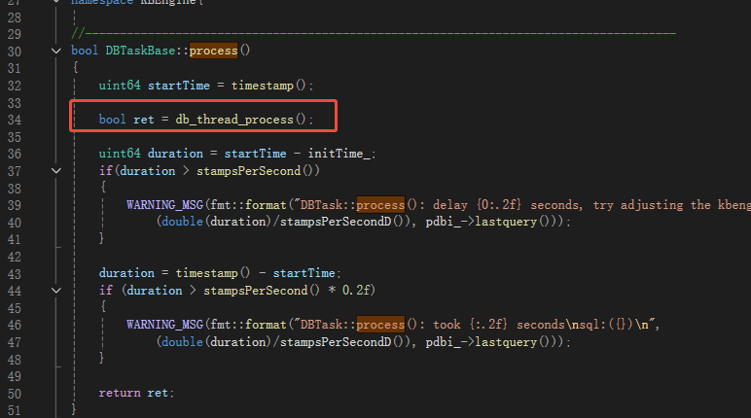
交给对应的 登录任务处理
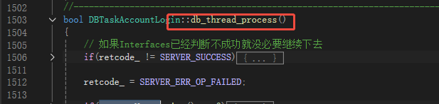

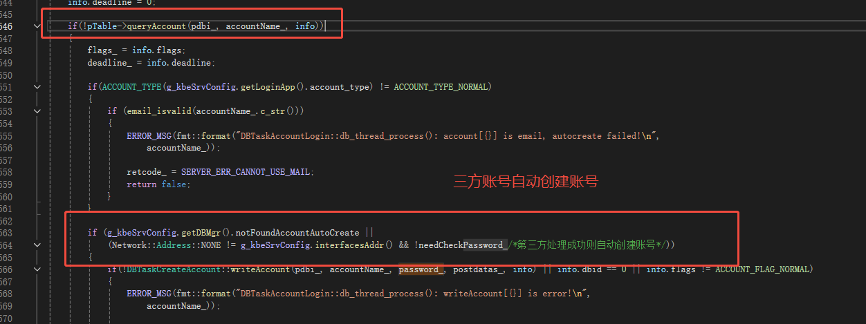
返回账户信息，同时得到了 账号的gbid
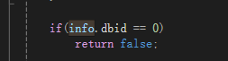
设置错误码,如果账号还在线，记录componentID_ 字段来标识还在哪个 base登录着
并且eneityID 非0，正常登录是0
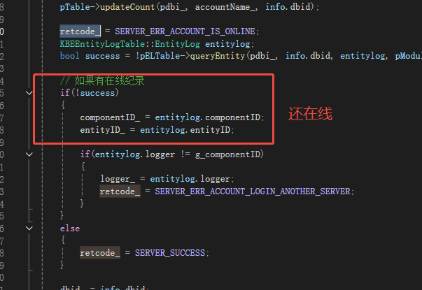
将任务加到结束列表
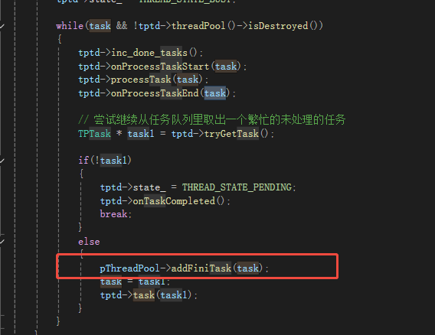
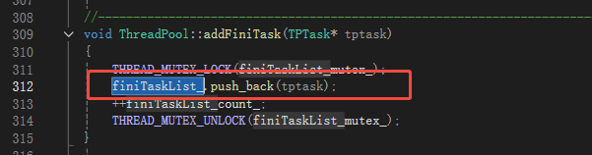
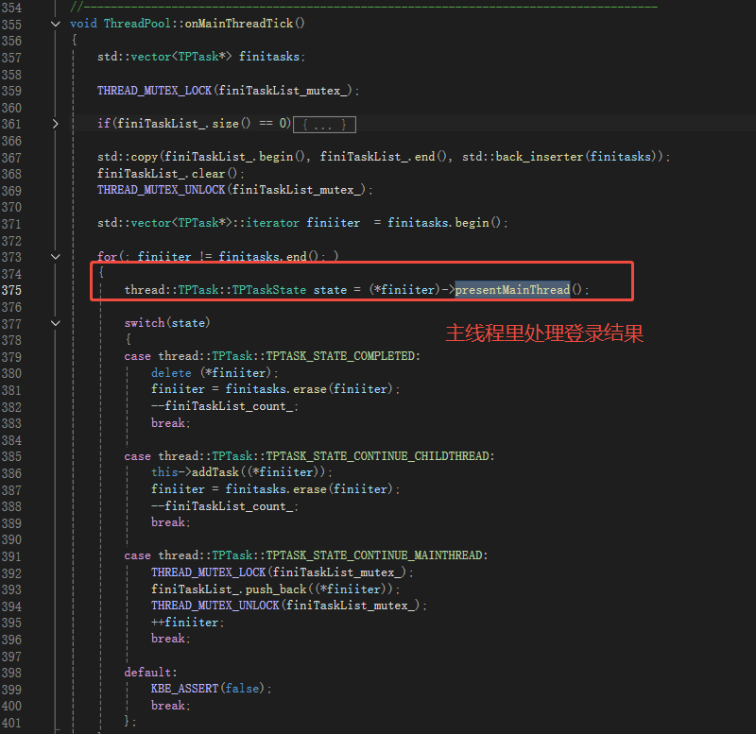
对应的任务 里处理登录结果并返回 结果消息
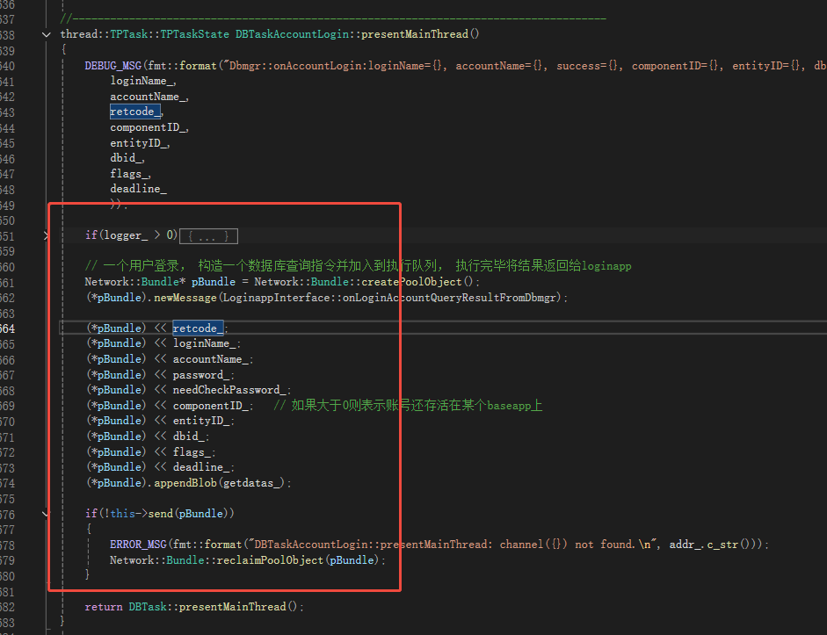

Loginapp收到登录结果
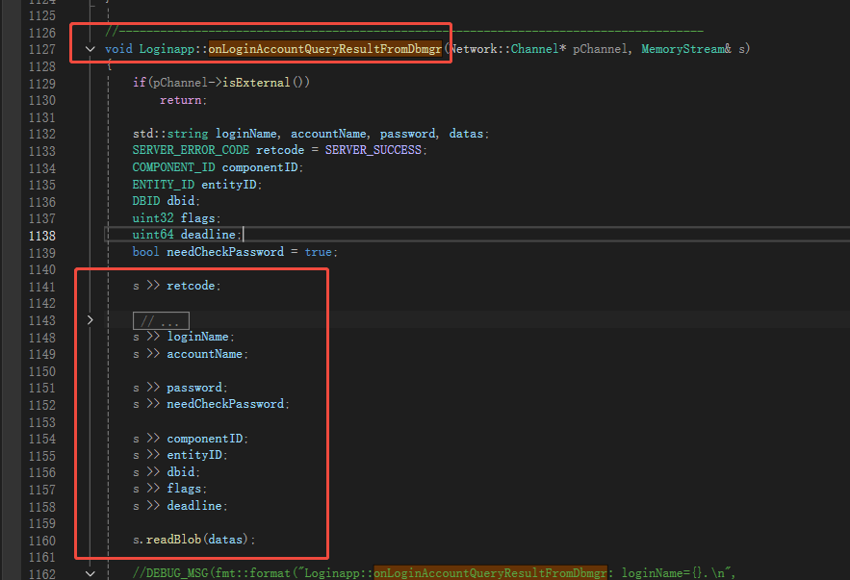

失败会从等待登录列表中删除,成功删除在另外一个地方,这里暂时不关心
失败会向客户端回复登录失败 先关信息
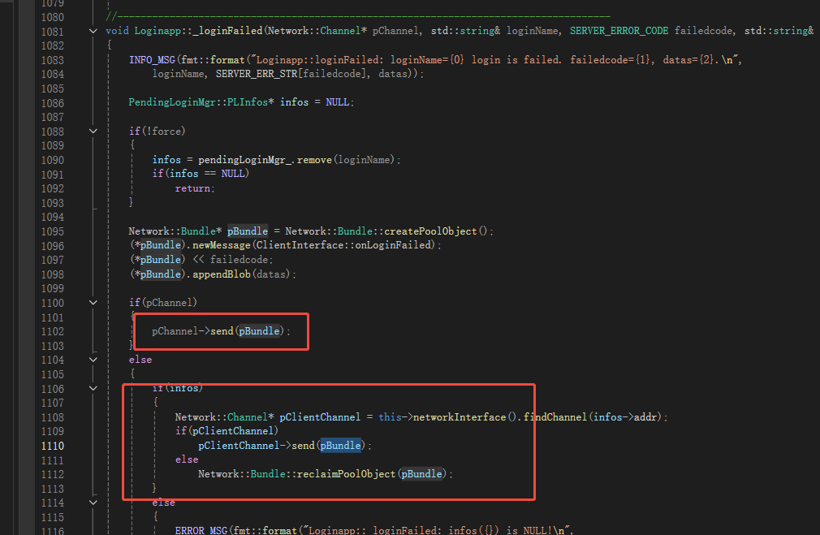
回调python

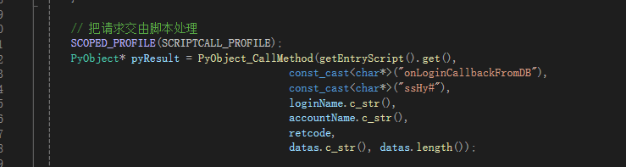

通知baseappmgr 登录成功
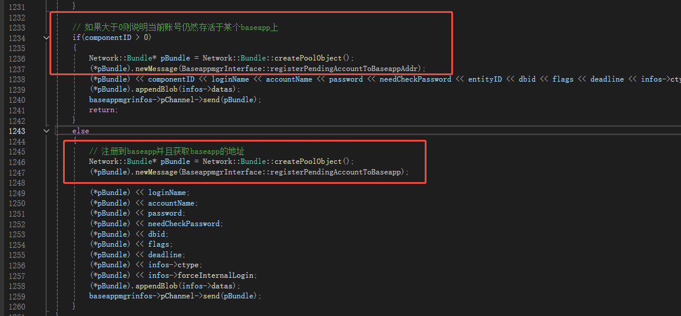
上面那个就是 通过componentID 知道 账号在componentID 这个base上还登录着,相当于顶号
下面那个就是正常 登录

先看正常登录
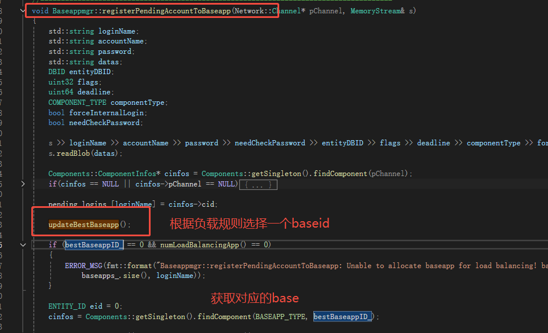
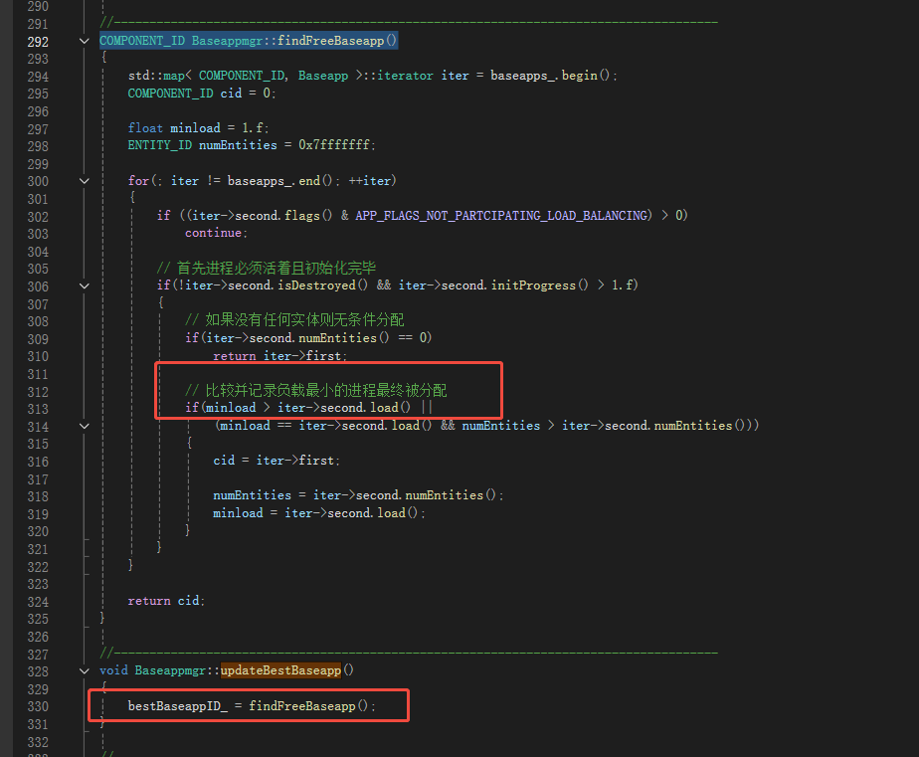

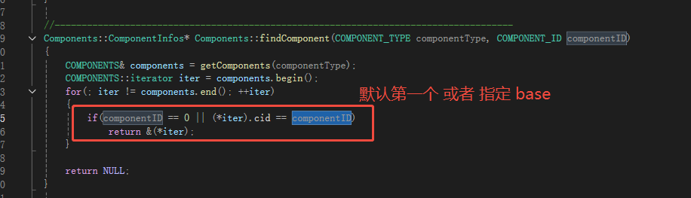

向对应的base发送登录成功消息
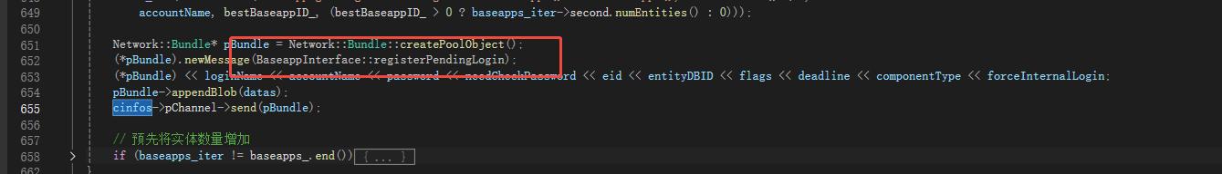

再看 顶号登录
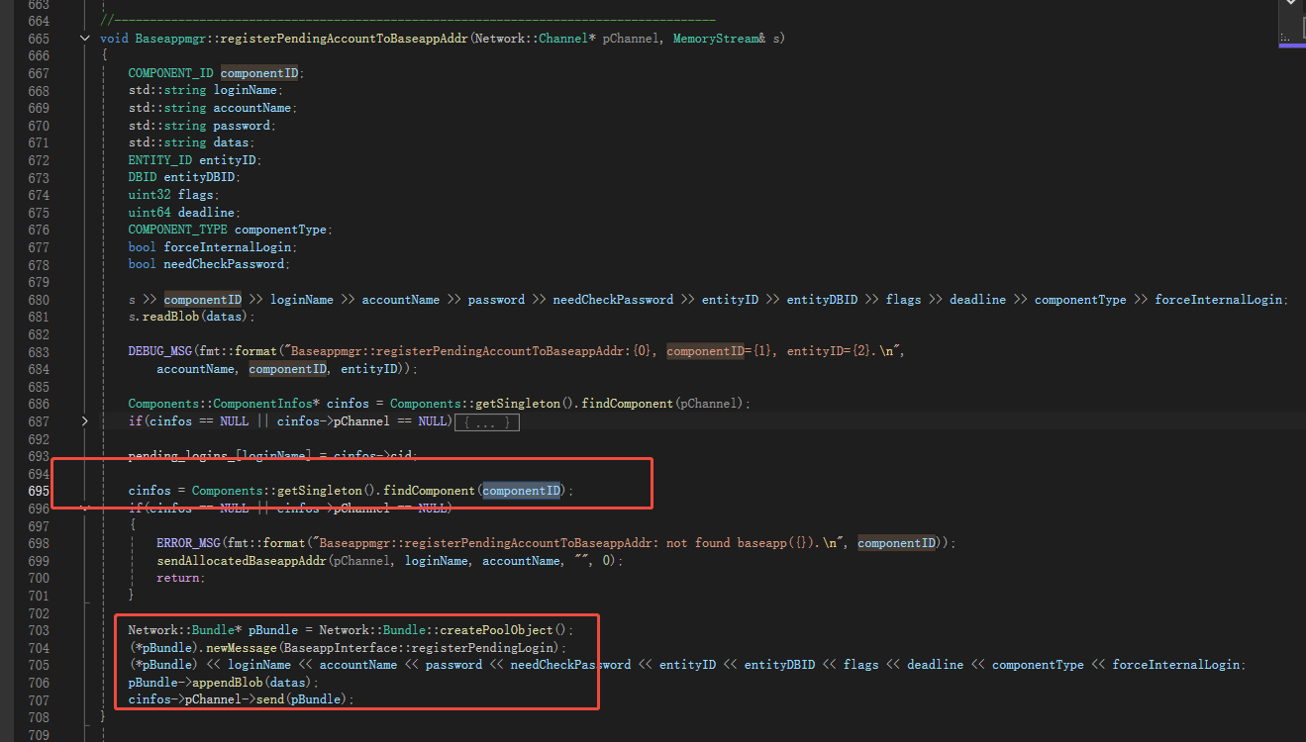

这两个最后都是走到 baseapp的 registerPendingLogin
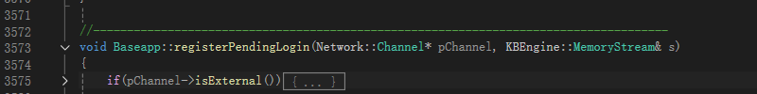

其中 正常登录entityid为0,否则是从db拉取的entityid
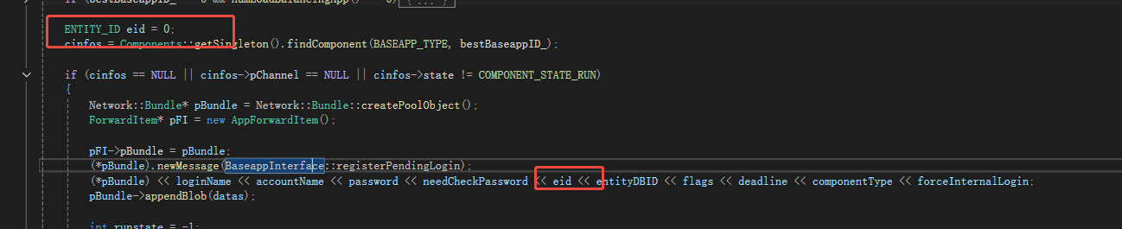

向baseappmgr回复消息, 包含登录的账号信息 和当前base地址信息
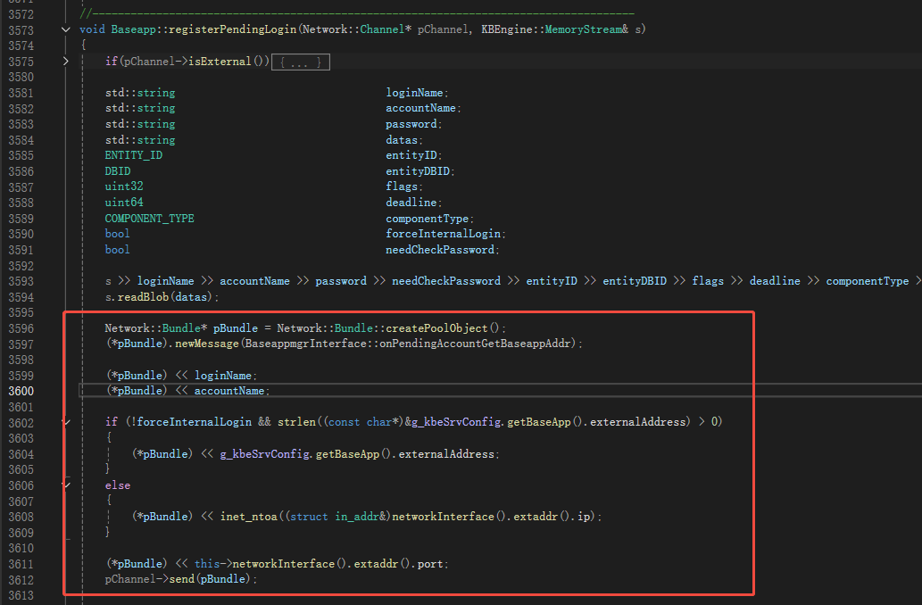
加入等待登录完成列表,等待后续 玩家连接当前baseapp
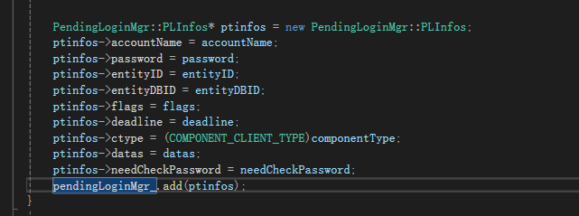

在回到baseappmgr的处理创建 账号实体
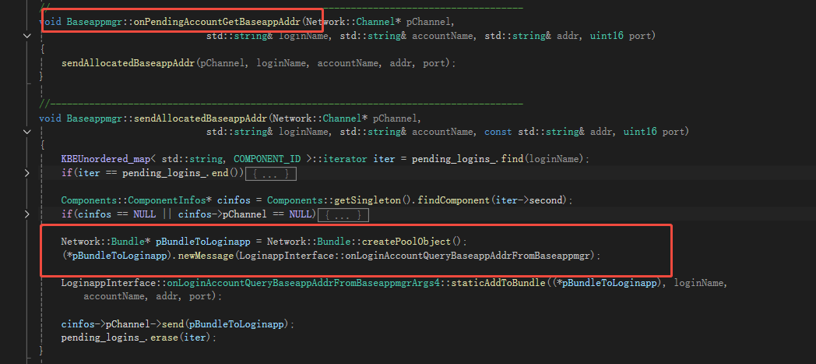先通知loginapp 账号信息 和 分配的 base 地址
这里处理删除 等待登录记录,回复客户端登录成功
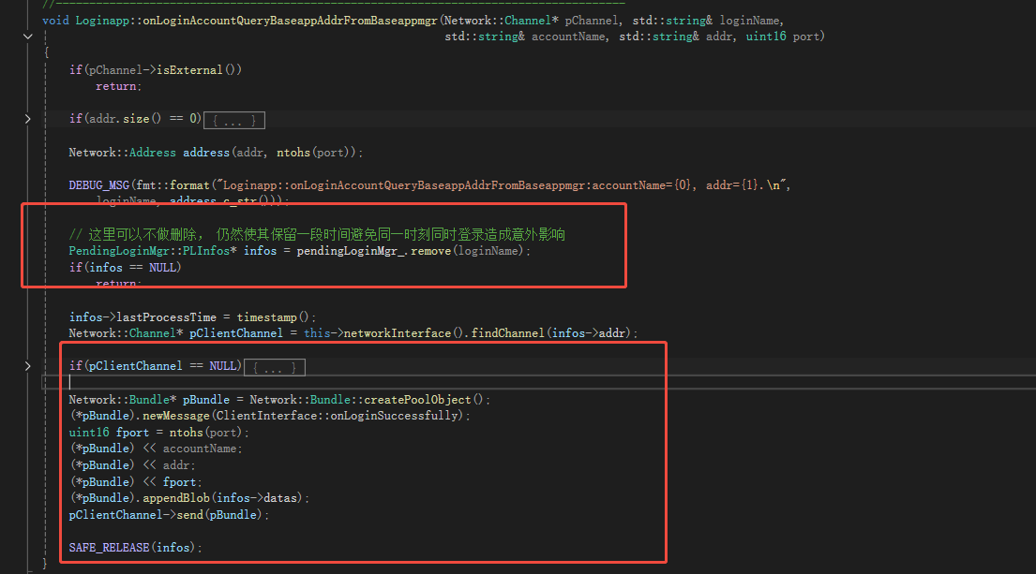
这样 客户端拿到分配的base后,可以向该base发起连接,去处理完成登录
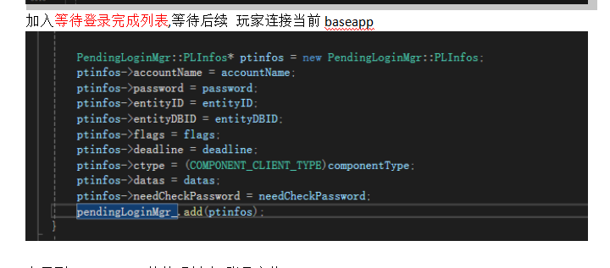
其中 PendingLoginMgr 处理登录base超时的处理,默认超时时间为OP_TIME_OUT_MAX，超时则删除
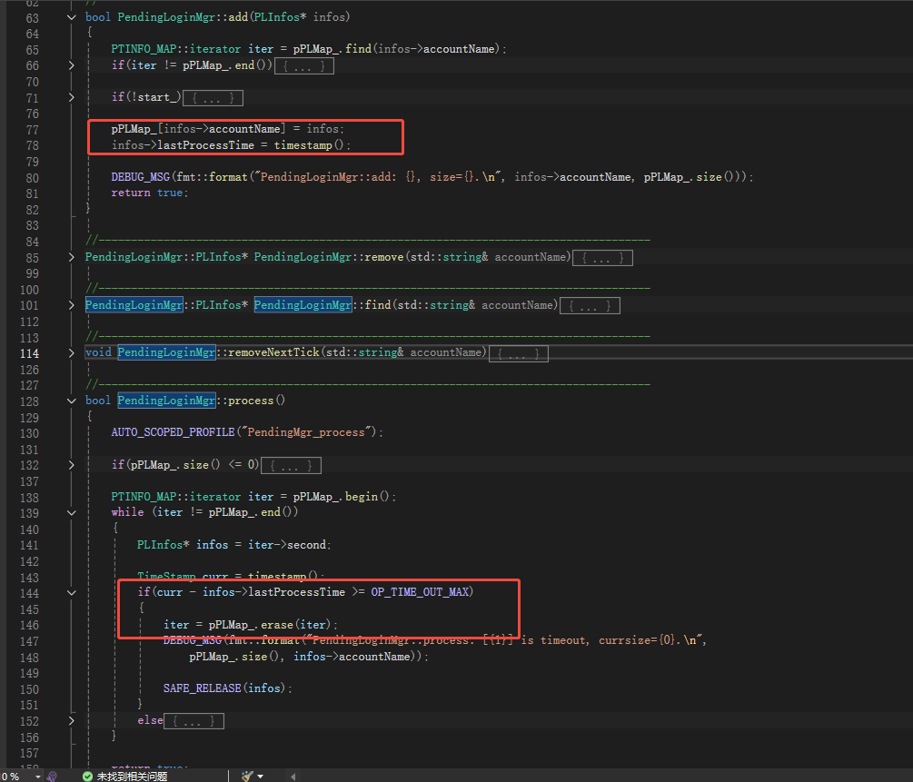

然后客户端处理与 该base的连接,然后发起登录
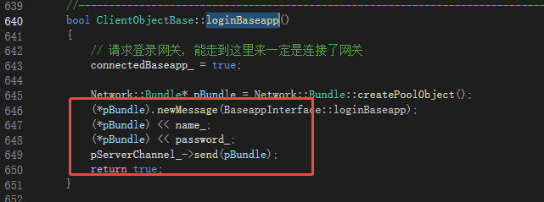
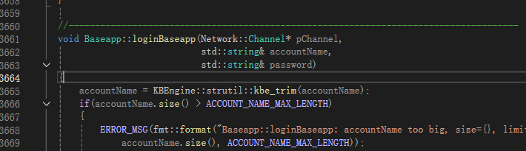

获取base上的等待登录完成信息
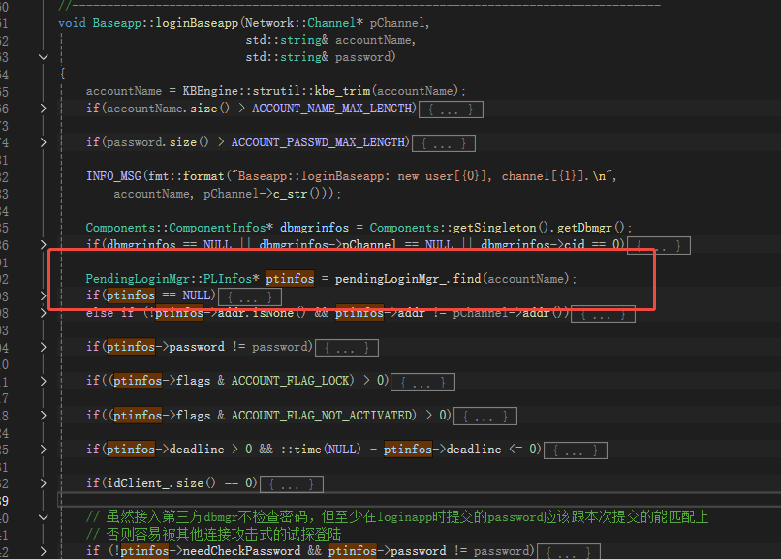

如果是顶号,则entity不为0,也就是存在 账号实体 Account entity
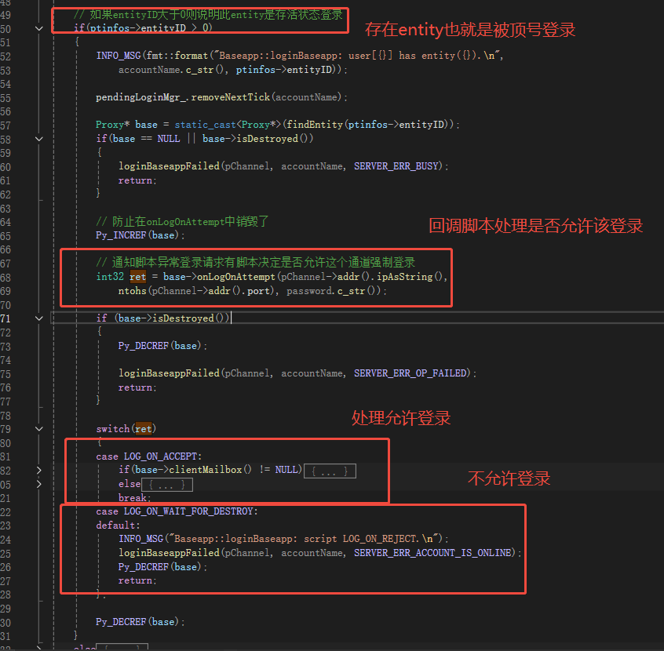
回调python处是否允许 顶号
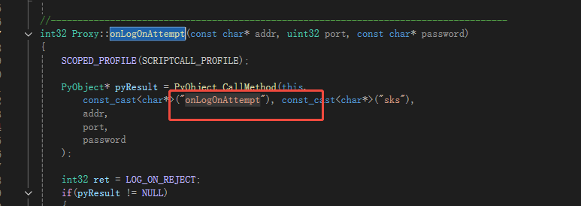

拒绝则 通知客户端 登录失败
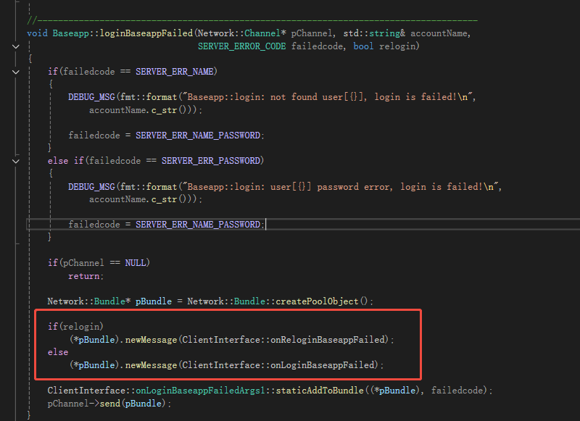

允许则
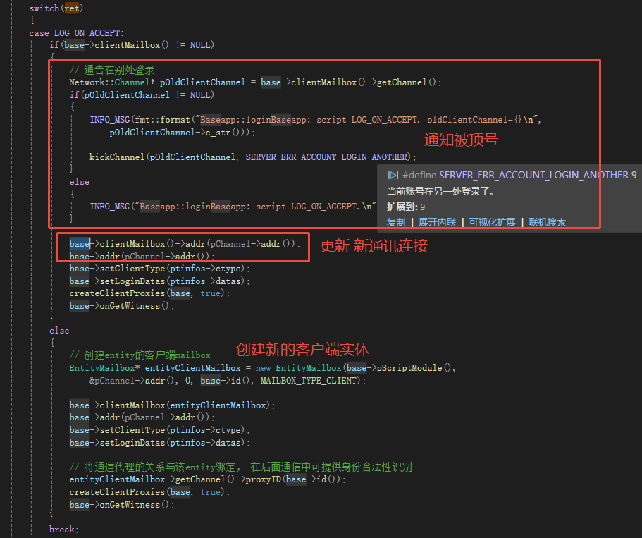

没有登录的账号实体,则通知dbmgr ,处理登录
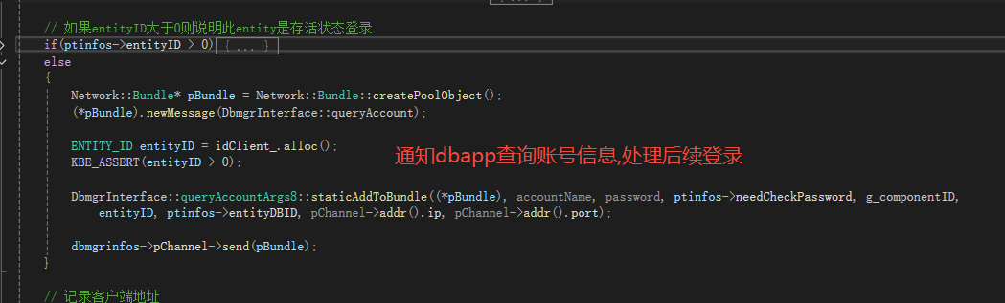

dbMgr创建查询账号任务
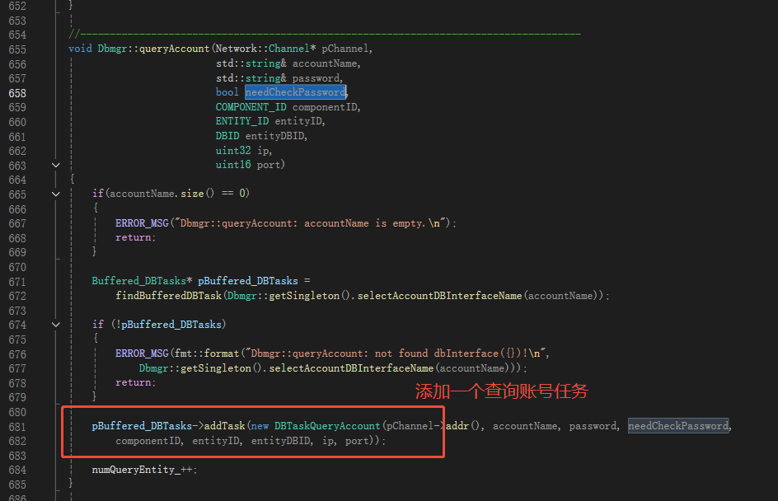
处理账号查询,获取结果 和 dbid
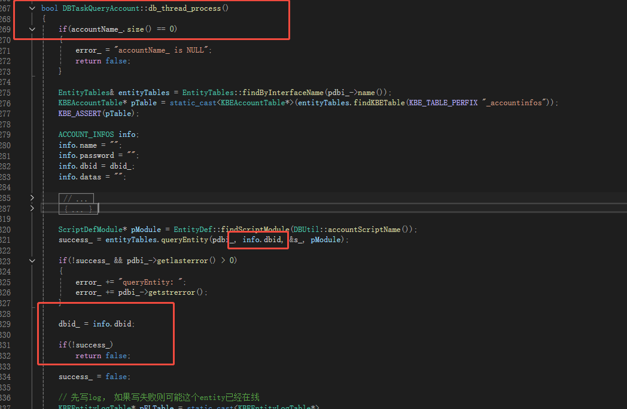

交给主线程,向baseapp回复 查询结果
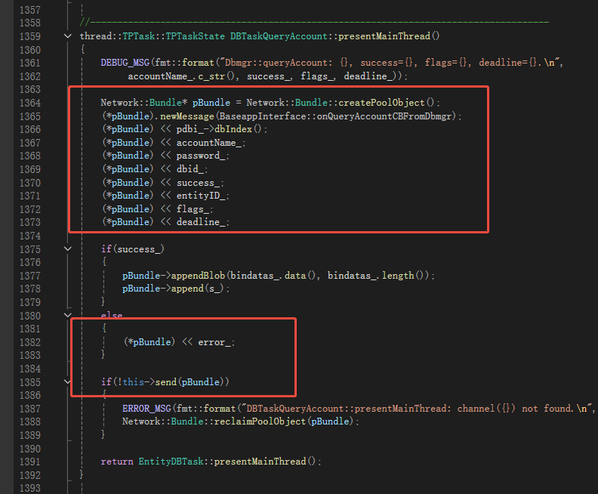
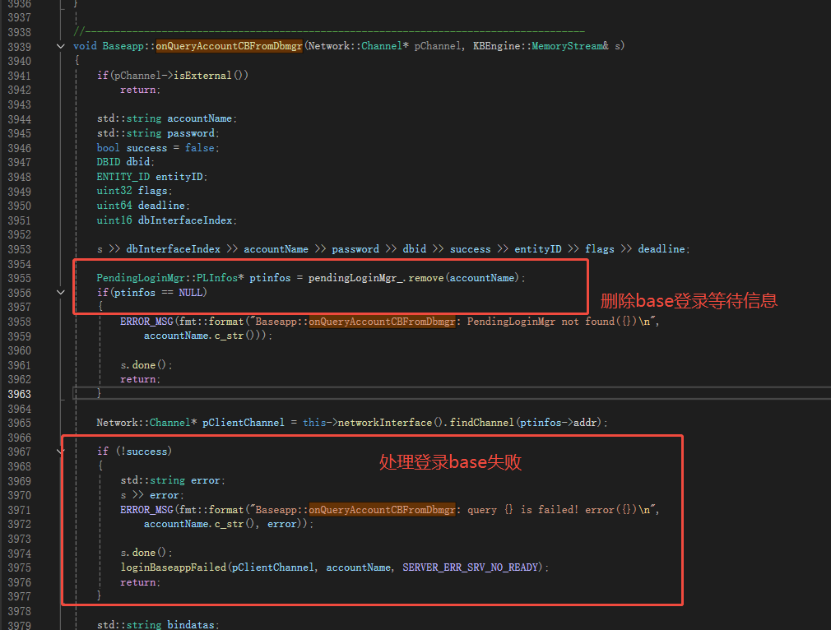

成功则 创建新的 账号实体 Account
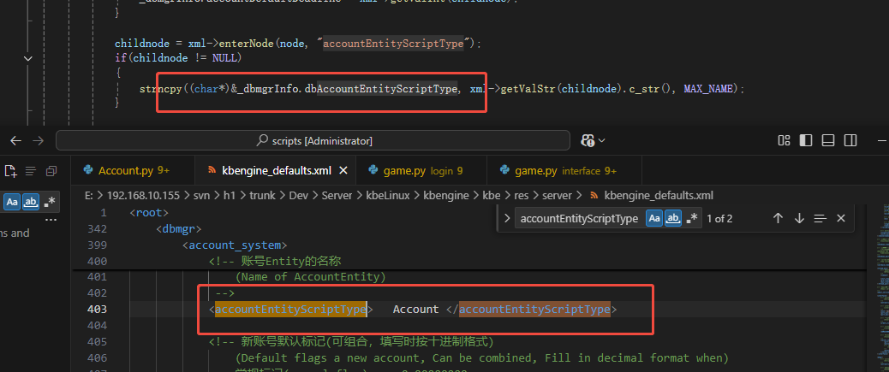
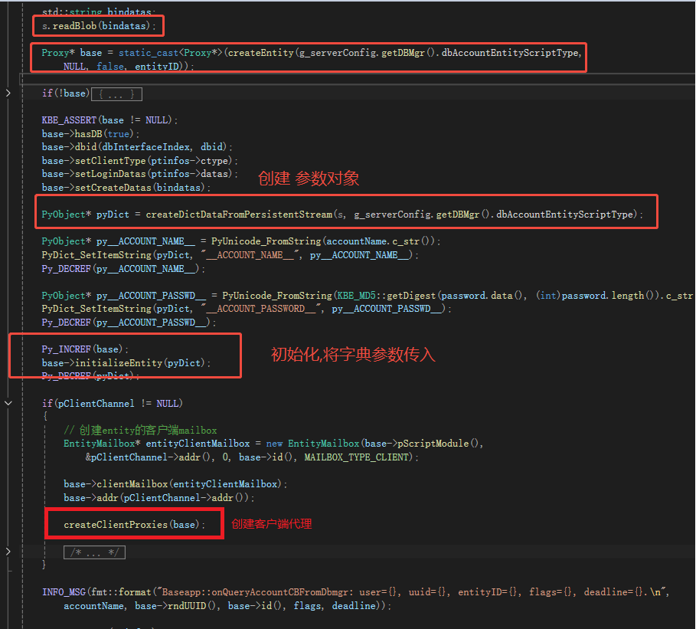

其中初始化操作
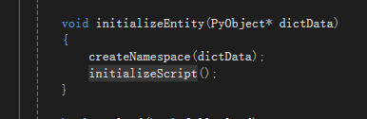
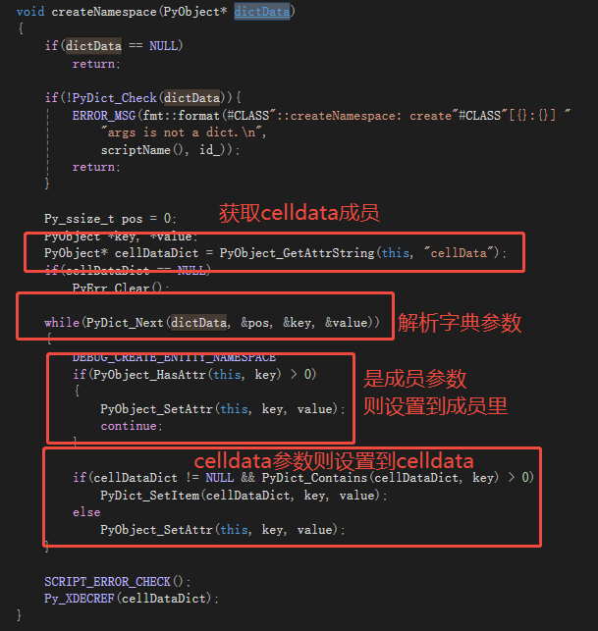
在调用对应 Account 的初始化函数
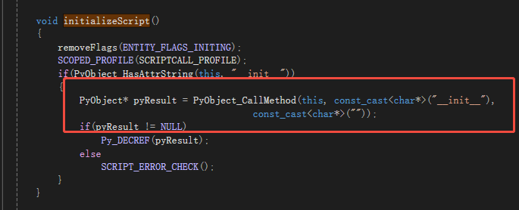

从上可以看出,系统内置的 成员变量 会在C++层通过 字典参数dictData 就初始化好了,剩下的回调脚本交给 我们自己 初始化
到这里就登录完成了,需要回复客户端,登录成功,也就是创建代理成功,同顶号
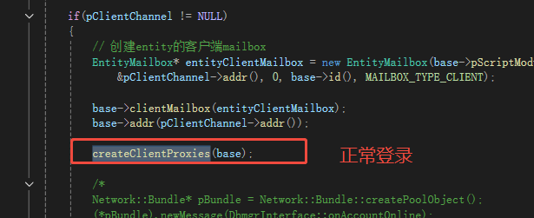
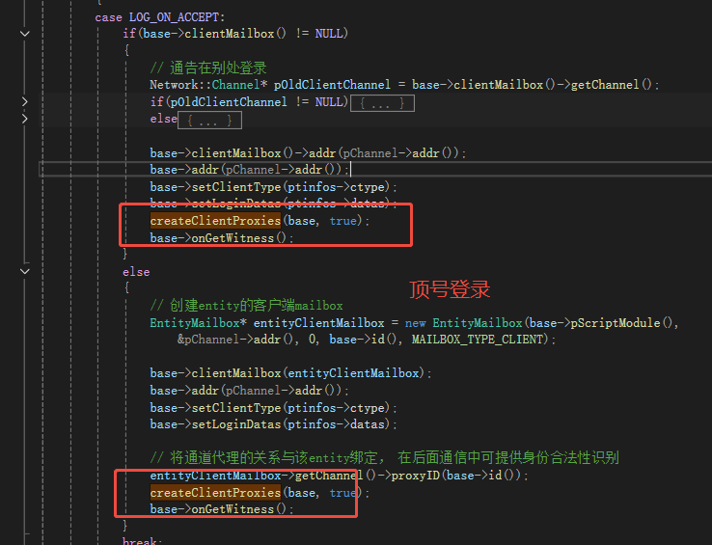
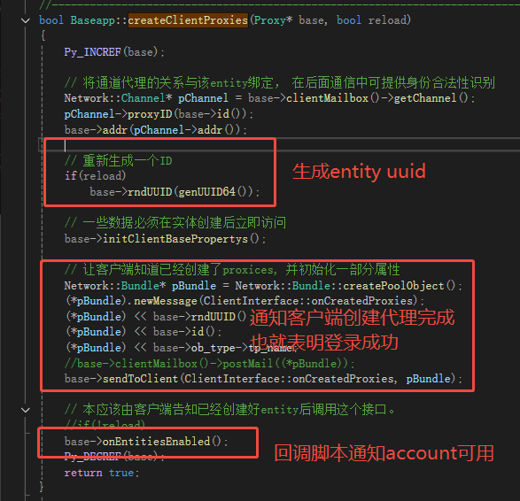

在Account实体创建完后会回调,通知实体可用
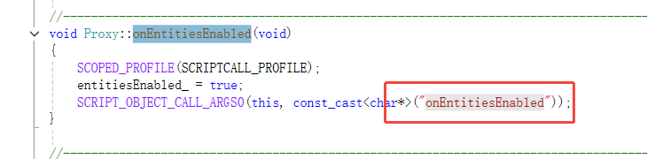
这里由于版本问题,起始就是onClientEnabled

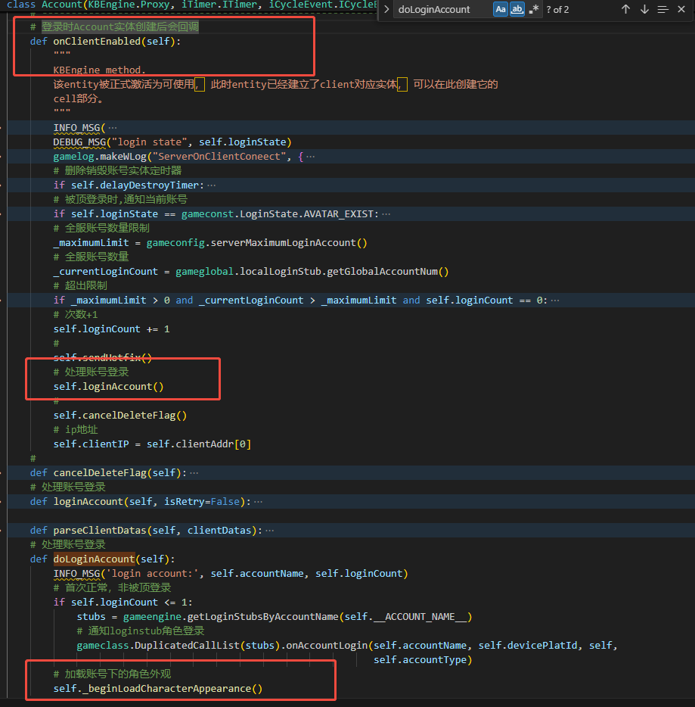
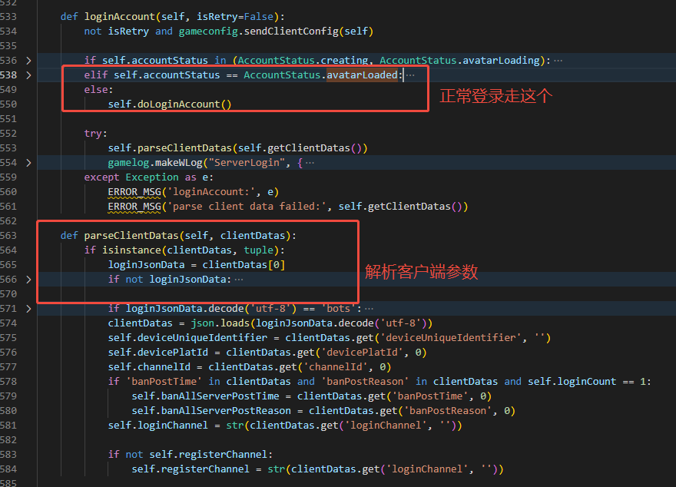
去加载账号角色列表下的所有角色的 外观信息
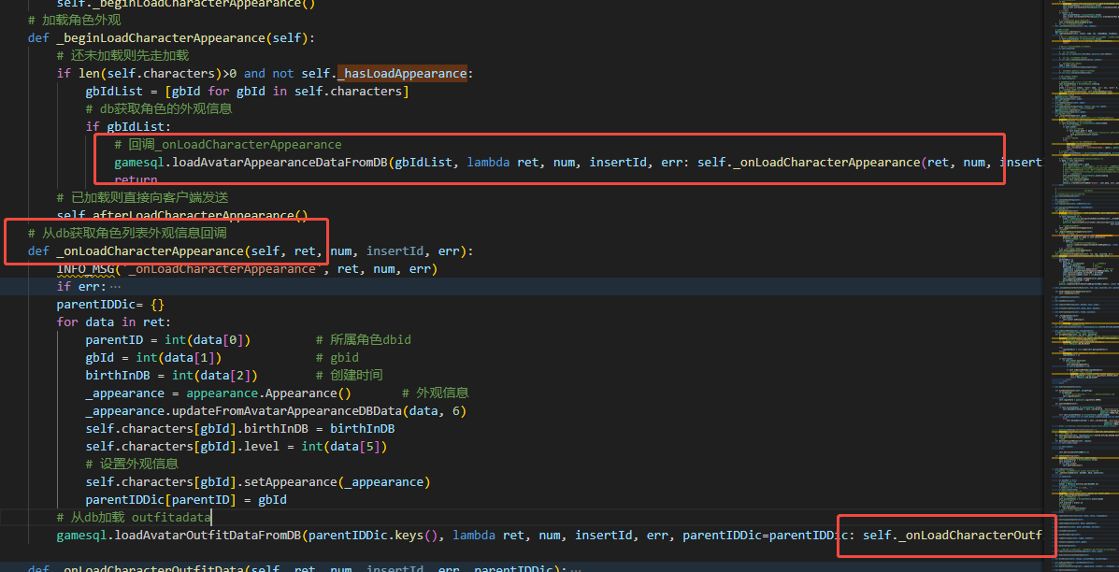
再去加载所有角色的 outfitadata,加载完后向客户端发送完整的角色列表

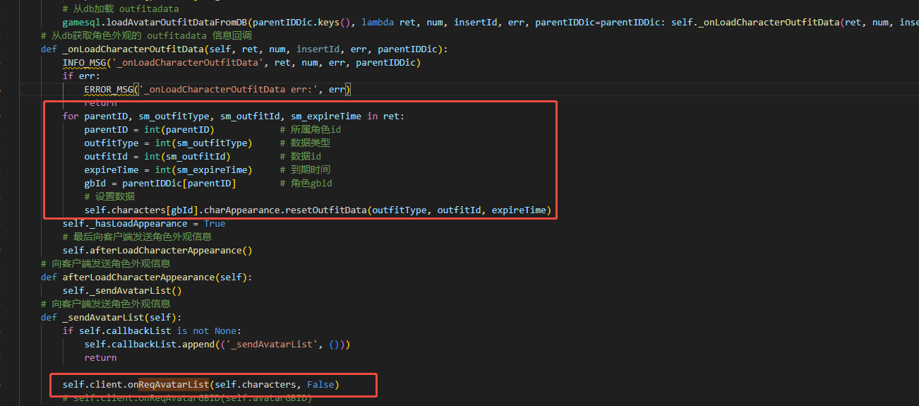

onAccountLogin则是通知loginstub 处理账号登录
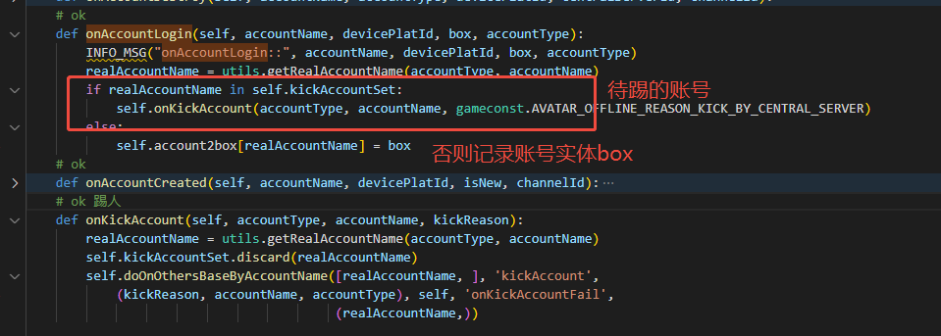

再看下Account实体初始化__init__做了哪些事
